INF1600
Devoir 4
Mon nom de famille est : Hannachi
Mon prénom est : Skander
Mon matricule est : 2088988
J'affirme sur mon honneur avoir
Option 1 : fait ce devoir sans l'aide de personne.
Option 2 : travaillé sur ce devoir avec l’aide d’autres personnes ; néanmoins, les réponses que je soumets sont les miennes, écrites de main, et reflètent ma compréhension.
Réécrivez la phrase avec l’option qui s’applique à vous :
J’affirme sur mon honneur avoir fait ce devoir sans l'aide de personne.
Exercice 1 :
Donnez l’encodage hexadécimal de l’instruction R[23] ← M[52] s’exécutant sur le processeur à un bus. On supposera que le opcode vaut 15.
la reponse est 0x7DC00034
Exercice 2 :
Donnez le CPI de l’instruction suivante si elle s’exécute sur le processeur à 1 bus du livre de Heuring.
ldr (:=op=2): R[ra] ← M[PC + c2];
Le fetch est de 3 cpi, l’execution est de 5 cpi. Cela fait donc un total de 8 cpi.
Exercice 3 :
Donnez les changements qu’il faut apporter à l’architecture IA-32 simplifié de la Figure 1 pour permettre l’exécution de l’instruction :
jmp: EIP ← R[ra]
Il faudra
Exercice 4 :
Donnez les signaux de contrôle permettant d’exécuter sur l’architecture l’IA-32 simplifiée de la Figure 1, l’instruction x86 suivante :
push %eax
Aidez-vous de la table fournie à la page suivante. Toutes les lignes ne doivent pas nécessairement être remplies. Incluez les cycles de recherche de l’instruction.

 | UAL | A | B | C | D | E | F | G | wIR | wEIP | wT | wMA | wRegistres | wMemoire2
Cycle 1
Cycle 2
Cycle 3
Cycle 4
Cycle 5
Cycle 6
Cycle 7
Cycle 8

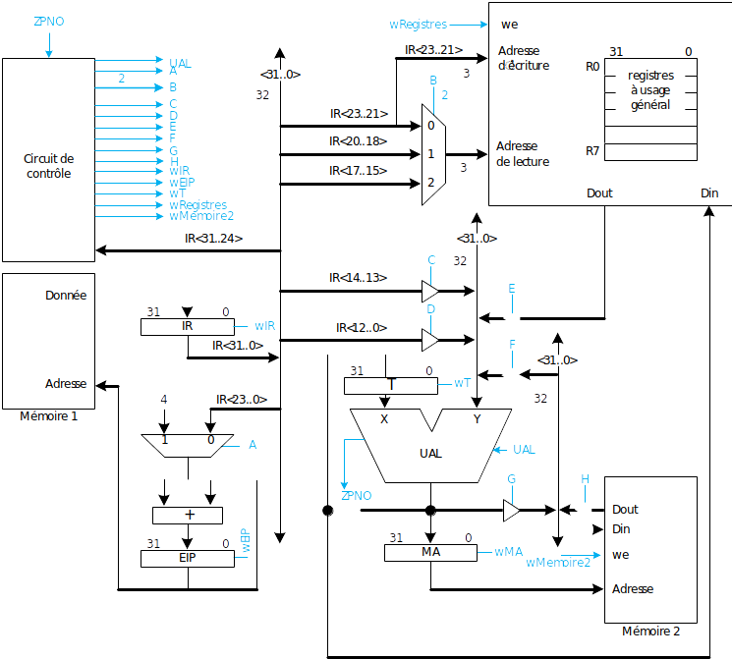
Figure 1 Architecture du processeur x86 IA-32 simplifié

